DECLARAÇÃO DE RESIDÊNCIA

Eu Maria Benedita Braga, divorciada, aposentada, portadora do RG 14.186.311-0, domiciliada à Rua Professor Monjardino, 131, ap.62, Vila Sônia, CEP 05625-160, São Paulo, SP, declaro para todos os fins e firmo ser verdade que Sophia Aloha Ventura Pupo, CPF 354.957.838-59, RG 43.355.821-9, reside igualmente à Rua Professor Monjardino, 131, ap.62, Vila Sônia, CEP 05625-160, São Paulo, SP, colaborando com as despesas de maneira informal desde fevereiro de 2016.

São Paulo, 04 de maio de 2016.

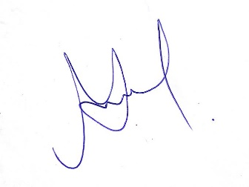

­­­­­­­­­­­­­­­­­­­______________________________

Maria Benedita Braga



_________________________________

Sophia Aloha Ventura Pupo